关于合并黄敏仪，梁启耀，梁晓君证号粤（2025）中山市不动产权第0480218号、粤（2025）中山市不动产权第0480219号、粤（2025）中山市不动产权第0480220号和中府国用（2014）第2000599号宗地的通告

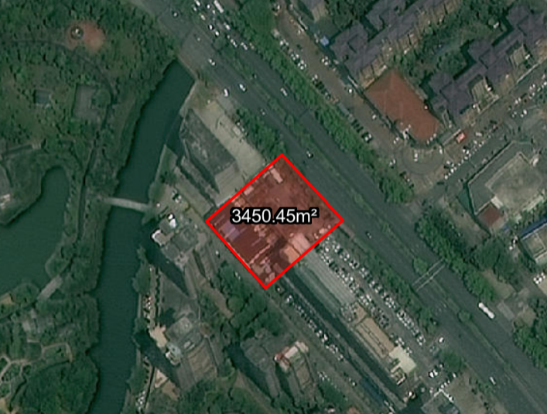

证号粤（2025）中山市不动产权第0480218号、粤（2025）中山市不动产权第0480219号、粤（2025）中山市不动产权第0480220号和中府国用（2014）第2000599号宗地位于中山市西区彩虹大道西侧、中山市西区广珠公路西侧，合并后用地面积3450.4平方米，土地证使用权人为黄敏仪、梁启耀、梁晓君，土地用途为工业用地。现建设方申请用地合并。
我局已受理其申请，依据城乡规划法律法规的有关要求，现对该两宗地合并前后指标进行公示，公示如下：
合并前：
1、证号粤（2025）中山市不动产权第0480218号、粤（2025）中山市不动产权第0480219号、粤（2025）中山市不动产权第0480220号宗地，用地面积24500.6平方米，土地用途工业用地，容积率：1.0-3.5，绿地率：10-15%，建筑密度：35-60%，建筑高度：产业用房高度≤50 米，特殊工艺除外；配套设施建筑高度≤100 米且符合相关规定。
2、中府国用（2007）第270290号宗地，用地面积16333.3平方米，土地用途工业用地，容积率：0.4，绿地率：无约定，建筑密度：25%，建筑限高：无约定。
合并后：
用地性质：一类工业用地
容积率：1.0-3.5
绿地率：10-15%
建筑密度：35-60%
建筑限高：产业用房高度≤50 米，特殊工艺除外；配套设施建筑高度≤100 米且符合相关规定。

根据《中华人民共和国城乡规划法》相关规定，现就该事项予以公示，公示时间为自发布之日起十天。在公示期内如对上述事项有意见或建议，请使用真实姓名及联系方式，以书面形式反馈到以下地址：中山市兴中道2号投资大厦二楼208室，逾期视为无异议。
联系人:蓝工 联系电话：0760-88268469

